**Министерство образования и науки Российской Федерации**

**Федеральное государственное бюджетное образовательное учреждение**

**высшего образования**

**«Московский государственный технический университет имени Н.Э. Баумана (национальный исследовательский университет)»**

**(МГТУ им. Н.Э. Баумана)**

Факультет: **Фундаментальные науки**

Кафедра: **Прикладная математика**

**Отчёт по лабораторным работам**

**по курсу “Методы оптимизации”**

**Студент:** Пахотин А. Е.

**Группа:** ФН2-52Б

**Преподаватель:** Чередниченко А.В.

Москва, 2022

**Содержание**

**Введение** **3**

**1.** Методы условной оптимизации **(ЛР№8)** **4**

1.1. Квадратичная функция 4

1.2. Функция Розенброка (α = 1) 7

1.3. Функция Розенброка (α = 5) 19

# Введение

Лабораторная работа № 8 Методы последовательной безусловной минимизации Решить задачу нелинейного программирования для

1. Квадратичной функции, заданной для лабораторных работ № 2-7 2.

Функции Розенброка с двумя параметрами , заданной для лабораторных работ № 2-7 3.

Для каждой задачи решение искать в заданном допустимом множестве: a. b.

4. Реализовать два метода: метод внутренних штрафных функций (барьерных функций) и метод внешних штрафных функций.

5. Внутри каждого метода выбор “безусловного минимизатора” должен быть обоснован исходя из данных предыдущих лабораторных работ.

A $\left\{\begin{aligned} x ≥ -10; \\ y ≥ 0; \\ x + y ≤ 1\end{aligned}\right.$

Б $\frac{{(x+3)}^{2}}{16}+\frac{{(y+4)}^{2}}{9}≤1$

Для безусловной минимизации был выбран метод регулярного симплекса.

## 1.1. Квадратичная функция

Квадратичная функция $f\left(x,y\right)=10x^{2}-4xy+7y^{2}-4\sqrt{5}\left(5x-y\right)-16$.

*Таблица 1.1 — Результаты тестирования метода внутреннего штрафа*

|  |  |  |  |  |
| --- | --- | --- | --- | --- |
| Точность: 0.01 | Ограничения A  Начальная точка:  (-5 , 5) | Ограничения Б  Начальная точка:  (-6 , -4) | Ограничения A  Начальная точка:  (-9 , 2) | Ограничения Б  Начальная точка:  (0 , -3) |
| Количество итераций | 18 | 14 | 16 | 14 |
| Количество вычислений функции | 4855 | 4372 | 4271 | 6003 |
| Найденная точка | (1.00, 0.00) | (0.32, -2.34) | (1.00, 0.00) | (0.33, -2.35) |
| Минимальное значение функции | -50.7214 | -8.8920 | -50.7214 | -8.9285 |
| Начальная точка:  (2 , -5)  Точность: 0.00001 | Ограничения A  Начальная точка:  (-5 , 5) | Ограничения Б  Начальная точка:  (-6 , -4) | Ограничения A  Начальная точка:  (-9 , 2) | Ограничения Б  Начальная точка:  (0 , -3) |
| Количество итераций | 35 | 25 | 32 | 24 |
| Количество вычислений функции | 15396 | 2272539 | 14261 | 4877646 |
| Найденная точка | (1.00000, 0.00001) | (0.33577, -2.34490) | (1.00000, 0.00001) | (0.33626, -2.34515) |
| Минимальное значение функции | -50.7213 | -9.2228 | -50.7214 | -9.2305 |

$$\{-50.72135953999059,\{x→0.9999999996289906,y→1.685497395555773×{10}^{-10}\}\}$$

$$\{-9.234283853335448,\{x→0.33634372890291,y→-2.345096401904414\}\}$$

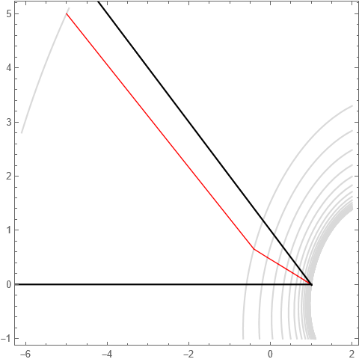

Рисунок 1.1.1 — Ограничения A. Начальная точка: (-5 , 5)

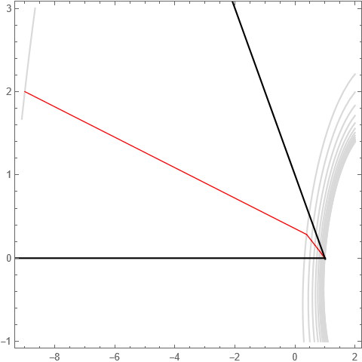

Рисунок 1.1.2 — Ограничения A. Начальная точка: (-9 , 2)

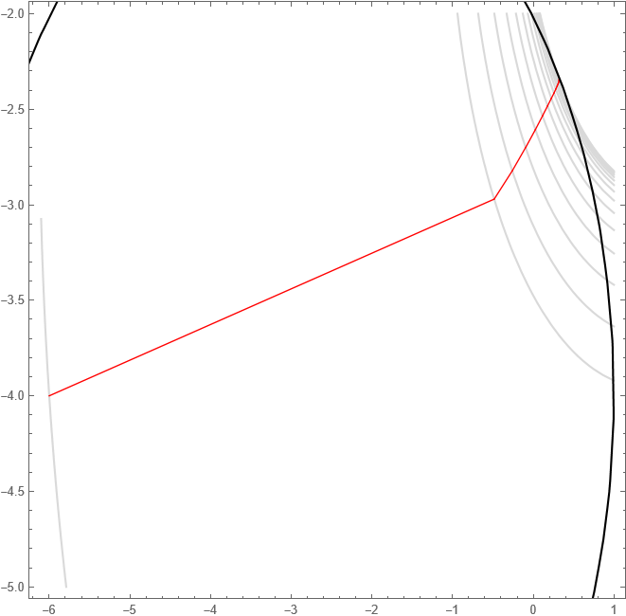

Рисунок 1.1.3 — Ограничения Б. Начальная точка: (-6 , -4)

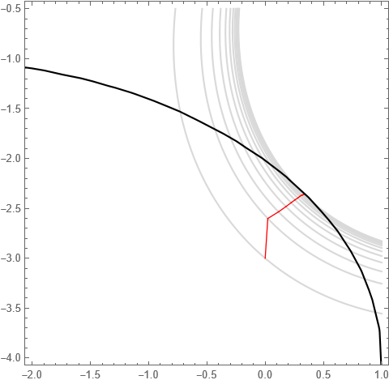

Рисунок 1.1.4 — Ограничения Б. Начальная точка: (0 , -3)

*Таблица 1.2 — Результаты тестирования метода внешнего штрафа*

|  |  |  |  |  |
| --- | --- | --- | --- | --- |
| Точность: 0.01 | Ограничения A  Начальная точка:  (0 , 10) | Ограничения Б  Начальная точка:  (3 , 2.5) | Ограничения A  Начальная точка:  (3, -5) | Ограничения Б  Начальная точка:  (-4, 0) |
| Количество итераций | 3 | 60 | 3 | 61 |
| Количество вычислений функции | 411 | 8115 | 419 | 8742 |
| Найденная точка | (1.00, 0.00) | (0.35, -2.33) | (1.00, 0.00) | (0.35, -2.33) |
| Минимальное значение функции | -50.7213 | -10.0033 | -50.7213 | -10.0033 |
| Начальная точка:  (2 , -5)  Точность: 0.00001 | Ограничения A  Начальная точка:  (0 , 10) | Ограничения Б  Начальная точка:  (3 , 2.5) | Ограничения A  Начальная точка:  (3, -5) | Ограничения Б  Начальная точка:  (-4, 0) |
| Количество итераций | 2 | 982 | 2 | 970 |
| Количество вычислений функции | 763 | 2463454 | 756 | 3154159 |
| Найденная точка | (1.00000, 0.00000) | (0.33702, -2.34496) | (1.00000, 0.00000) | (0.33659, -2.34499) |
| Минимальное значение функции | -50.7214 | -9.2571 | -50.7214 | -9.2440 |

$$\{-50.72135953999059,\{x→0.9999999996289906,y→1.685497395555773×{10}^{-10}\}\}$$

$$\{-9.234283853335448,\{x→0.33634372890291,y→-2.345096401904414\}\}$$

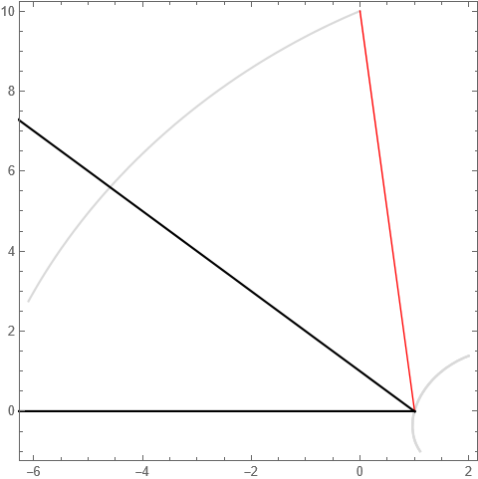

Рисунок 1.2.1 — Ограничения A. Начальная точка: (0 , 10)

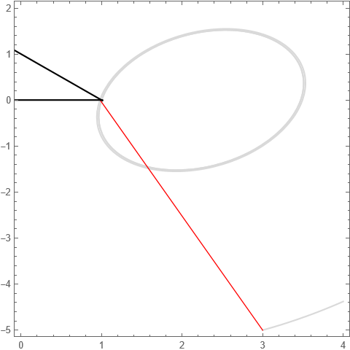

Рисунок 1.2.2 — Ограничения A. Начальная точка: (3, -5)

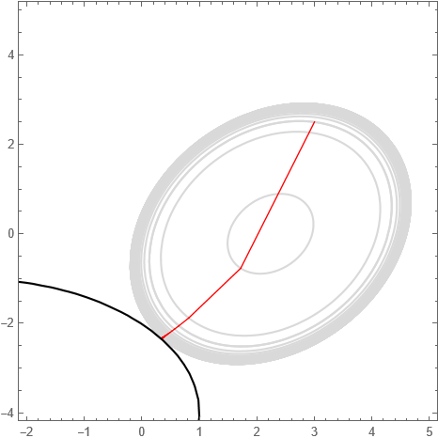

Рисунок 1.2.3 — Ограничения Б. Начальная точка: (3, 2.5)

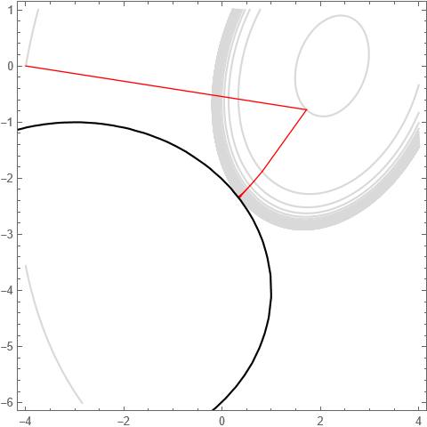

Рисунок 1.2.4 — Ограничения Б. Начальная точка: (-4 ,0)

## 1.2. Функция Розенброка (α = 1)

Функция Розенброка $f(x, y) = 1{\left(x^{2} - y\right)}^{2}+{\left(x - 1\right)}^{2}$.

*Таблица 1.3 — Результаты тестирования метода внутреннего штрафа*

|  |  |  |  |  |
| --- | --- | --- | --- | --- |
| Точность: 0.01 | Ограничения A  Начальная точка:  (-5 , 5) | Ограничения Б  Начальная точка:  (-6 , -4) | Ограничения A  Начальная точка:  (-9 , 2) | Ограничения Б  Начальная точка:  (0 , -3) |
| Количество итераций | 21 | 17 | 21 | 18 |
| Количество вычислений функции | 5418 | 5794 | 4954 | 4224 |
| Найденная точка | (0.67, 0.32) | (-0.11, -1.94) | (0.67, 0.32) | (-0.11, -1.94) |
| Минимальное значение функции | 0.1255 | 5.0428 | 0.1255 | 5.0428 |
| Начальная точка:  (2 , -5)  Точность: 0.00001 | Ограничения A  Начальная точка:  (-5 , 5) | Ограничения Б  Начальная точка:  (-6 , -4) | Ограничения A  Начальная точка:  (-9 , 2) | Ограничения Б  Начальная точка:  (0 , -3) |
| Количество итераций | 41 | 34 | 35 | 29 |
| Количество вычислений функции | 19689 | 2662516 | 72054 | 1432170 |
| Найденная точка | (0.67762, 0.32224) | (-0.10752, -1.92809) | (0.67765, 0.32232) | (-0.10681, -1.92875) |
| Минимальное значение функции | 0.1226 | 4.9888 | 0.1226 | 4.9892 |

$$\{0.1226401396132533,\{x→0.6776505674792243,y→0.32234911023200985\}\}$$

$$\{4.987846337925077,\{x→-0.10723491686394415,y→-1.9280565951818875\}\}$$

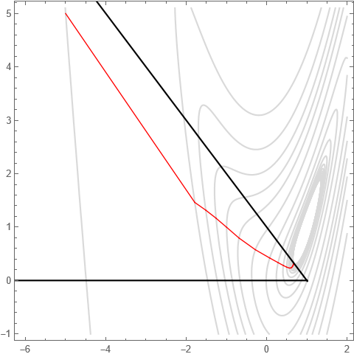

Рисунок 1.3.1 — Ограничения A. Начальная точка: (-5 , 5)

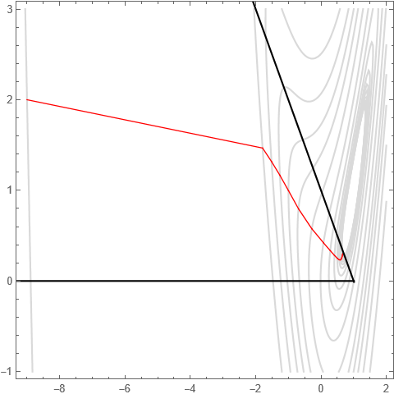

Рисунок 1.3.2 — Ограничения A. Начальная точка: (-9 , 2)

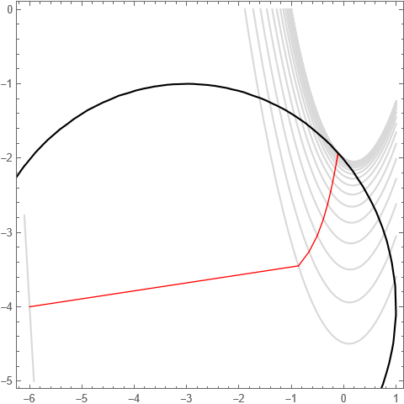

Рисунок 1.3.3 — Ограничения Б. Начальная точка: (-6 , -4)

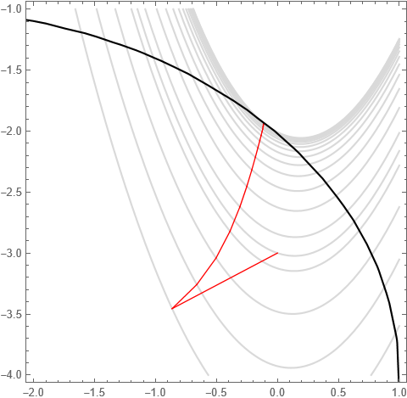

Рисунок 1.3.4 — Ограничения Б. Начальная точка: (0 , -3)

*Таблица 1.4 — Результаты тестирования метода внешнего штрафа*

|  |  |  |  |  |
| --- | --- | --- | --- | --- |
| Точность: 0.01 | Ограничения A  Начальная точка:  (0 , 10) | Ограничения Б  Начальная точка:  (3 , 2.5) | Ограничения A  Начальная точка:  (3, -5) | Ограничения Б  Начальная точка:  (-4, 0) |
| Количество итераций | 3 | 16 | 2 | 18 |
| Количество вычислений функции | 466 | 5184 | 364 | 1731 |
| Найденная точка | (0.67, 0.32) | (-0.11, -1.92) | (0.67, 0.32) | (-0.11, -1.91) |
| Минимальное значение функции | 0.1255 | 4.9651 | 0.1255 | 4.927 |
| Начальная точка:  (2 , -5)  Точность: 0.00001 | Ограничения A  Начальная точка:  (0 , 10) | Ограничения Б  Начальная точка:  (3 , 2.5) | Ограничения A  Начальная точка:  (3, -5) | Ограничения Б  Начальная точка:  (-4, 0) |
| Количество итераций | 3 | 269 | 2 | 265 |
| Количество вычислений функции | 763 | 1005446 | 624 | 829687 |
| Найденная точка | (0.67751, 0.32235) | (-0.10703, -1.92754) | (0.67750, 0.32235) | (-0.10703, -1.92763) |
| Минимальное значение функции | 0.1227 | 4.9852 | 0.1227 | 4.9856 |

$$\{0.1226401396132533,\{x→0.6776505674792243,y→0.32234911023200985\}\}$$

$$\{4.987846337925077,\{x→-0.10723491686394415,y→-1.9280565951818875\}\}$$

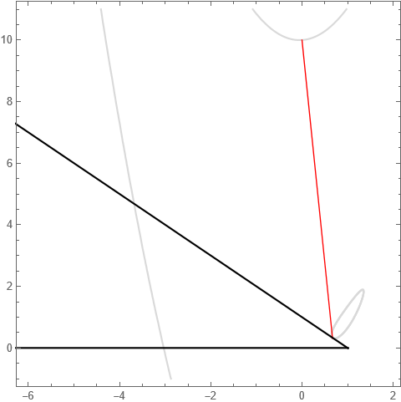

Рисунок 1.4.1 — Ограничения A. Начальная точка: (0 , 10)

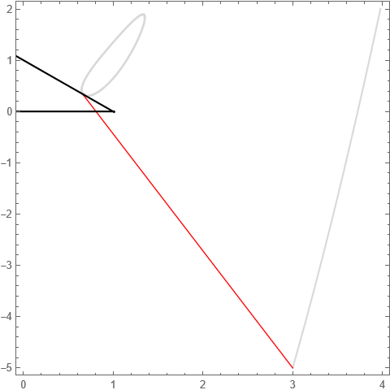

Рисунок 1.4.2 — Ограничения A. Начальная точка: (3, -5)

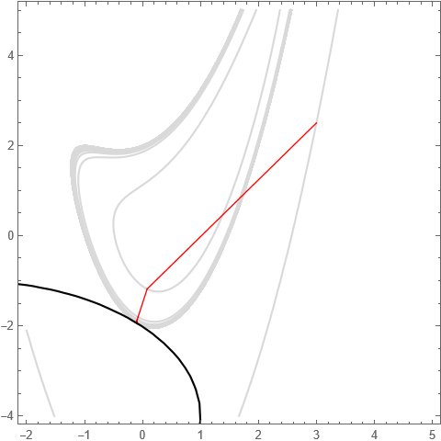

Рисунок 1.4.3 — Ограничения Б. Начальная точка: (3 , 2.5)

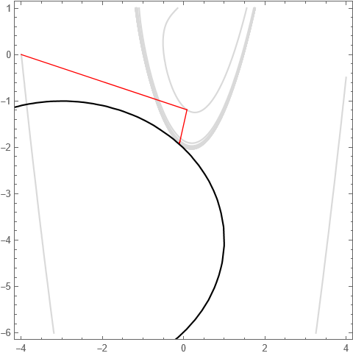

Рисунок 1.4.4 — Ограничения Б. Начальная точка: (-4, 0)

## 

## 1.3. Функция Розенброка (α = 5)

Функция Розенброка $f(x, y) = 5 {\left(x^{2} - y\right)}^{2}+{\left(x - 1\right)}^{2}$.

*Таблица 1.5 — Результаты тестирования метода внутреннего штрафа*

|  |  |  |  |  |
| --- | --- | --- | --- | --- |
| Точность: 0.01 | Ограничения A  Начальная точка:  (-5 , 5) | Ограничения Б  Начальная точка:  (-6 , -4) | Ограничения A  Начальная точка:  (-9 , 2) | Ограничения Б  Начальная точка:  (0 , -3) |
| Количество итераций | 23 | 17 | 18 | 17 |
| Количество вычислений функции | 31920 | 10695 | 5956 | 9796 |
| Найденная точка | (0.63, 0.37) | (-0.28, -1.81) | (0.62, 0.36) | (-0.27, -1.82) |
| Минимальное значение функции | 0.1405 | 19.4687 | 0.1474 | 19.5283 |
| Начальная точка:  (2 , -5)  Точность: 0.00001 | Ограничения A  Начальная точка:  (-5 , 5) | Ограничения Б  Начальная точка:  (-6 , -4) | Ограничения A  Начальная точка:  (-9 , 2) | Ограничения Б  Начальная точка:  (0 , -3) |
| Количество итераций | 38 | 24 | 38 | 29 |
| Количество вычислений функции | 1824114 | 866558 | 20448 | 6670556 |
| Найденная точка | (0.63254, 0.36754) | (-0.27967, - 1.80124) | (0.63244, 0.36753) | (-0.27975, -1.80061) |
| Минимальное значение функции | 0.140359 | 19.2993 | 0.140365 | 19.2885 |

$$\left\{0.14035583143017313,\left\{x→0.6324554141648401,y→0.3675443156206353\right\}\right\}$$

$$\{19.2871628290076,\{x→-0.2797336853842699,y→-1.8005489228033977\}\}$$

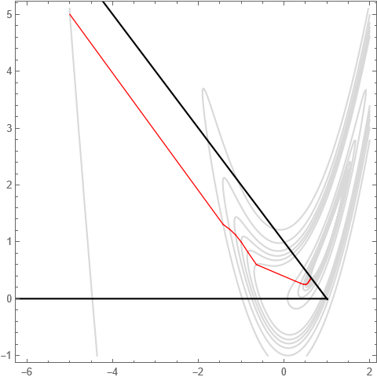

Рисунок 1.5.1 — Ограничения A. Начальная точка: (-5 , 5)

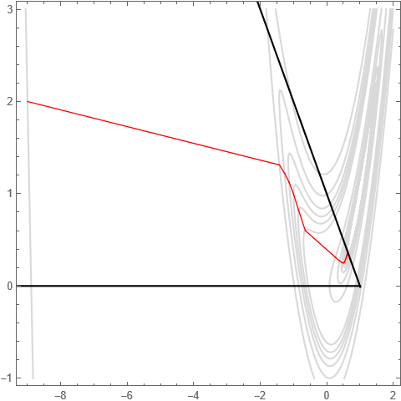

Рисунок 1.5.2 — Ограничения А. Начальная точка: (-9 , 2)

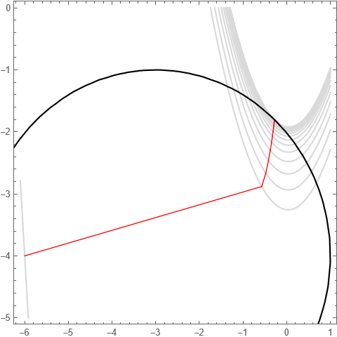

Рисунок 1.5.3 — Ограничения Б. Начальная точка: (-6 , -4)

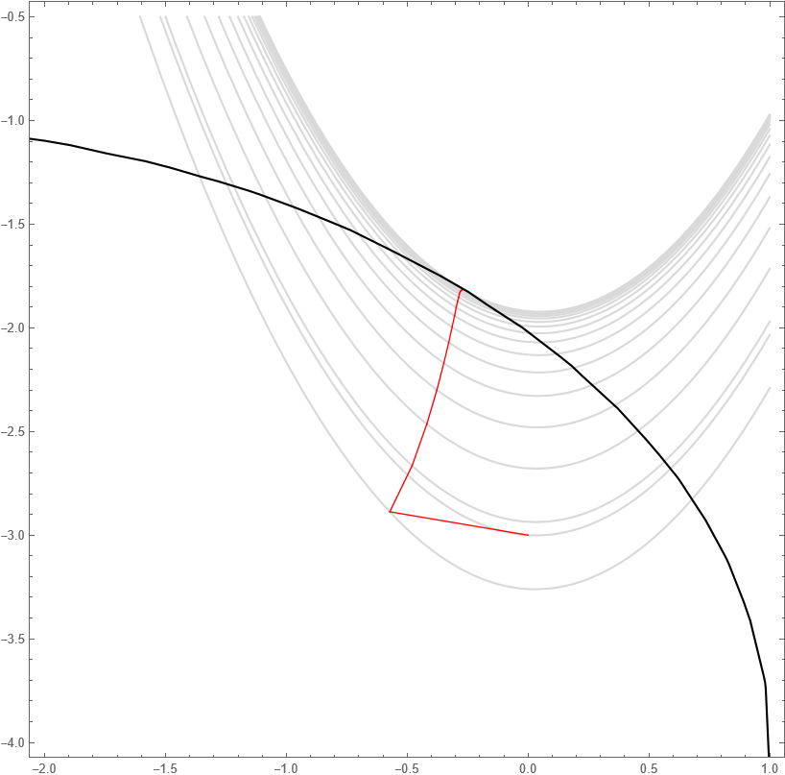

Рисунок 1.5.4 — Ограничения Б. Начальная точка: (0 , -3)

*Таблица 1.6 — Результаты тестирования метода внешнего штрафа*

|  |  |  |  |  |
| --- | --- | --- | --- | --- |
| Точность: 0.01 | Ограничения A  Начальная точка:  (0 , 10) | Ограничения Б  Начальная точка:  (3 , 2.5) | Ограничения A  Начальная точка:  (3, -5) | Ограничения Б  Начальная точка:  (-4, 0) |
| Количество итераций | 3 | 18 | 2 | 14 |
| Количество вычислений функции | 710 | 4270 | 366 | 3636 |
| Найденная точка | (0.63, 0.37) | (-0.27, -1.80) | (0.63, 0.36) | (-0.27, -1.80) |
| Минимальное значение функции | 0.1405 | 19.1517 | 0.1435 | 19.1517 |
| Начальная точка:  (2 , -5)  Точность: 0.00001 | Ограничения A  Начальная точка:  (0 , 10) | Ограничения Б  Начальная точка:  (3 , 2.5) | Ограничения A  Начальная точка:  (3, -5) | Ограничения Б  Начальная точка:  (-4, 0) |
| Количество итераций | 3 | 688 | 2 | 698 |
| Количество вычислений функции | 984 | 535374 | 626 | 1910749 |
| Найденная точка | (0.63246, 0.36754) | (-0.27958, -1.79951) | (0.63246, 0.36754) | (-0.27975, -1.80047) |
| Минимальное значение функции | 0.1404 | 19.2656 | 0.1404 | 19.2859 |

$$\left\{0.14035583143017313,\left\{x→0.6324554141648401,y→0.3675443156206353\right\}\right\}$$

$$\{19.2871628290076,\{x→-0.2797336853842699,y→-1.8005489228033977\}\}$$

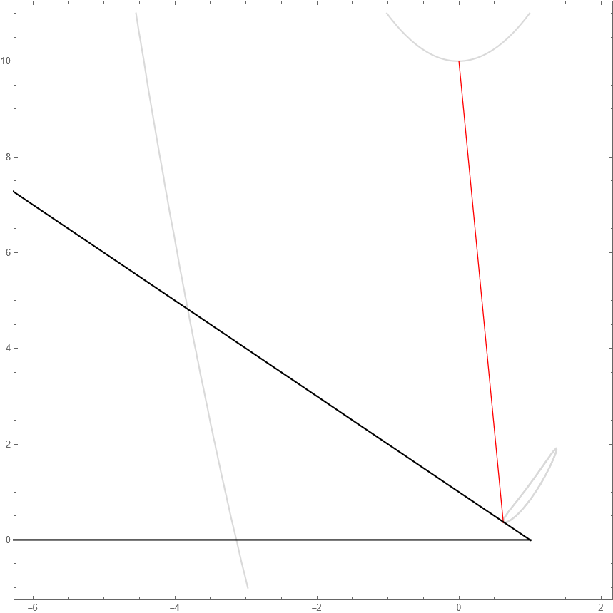

Рисунок 1.6.1 — Ограничения A. Начальная точка: (0 , 10)

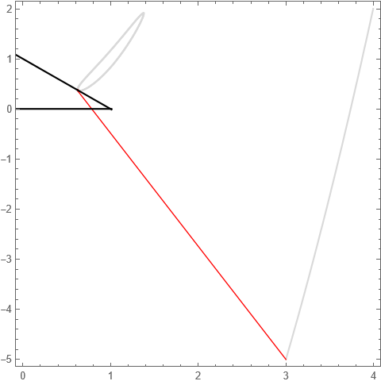

Рисунок 1.6.2 — Ограничения A. Начальная точка: (3, -5)

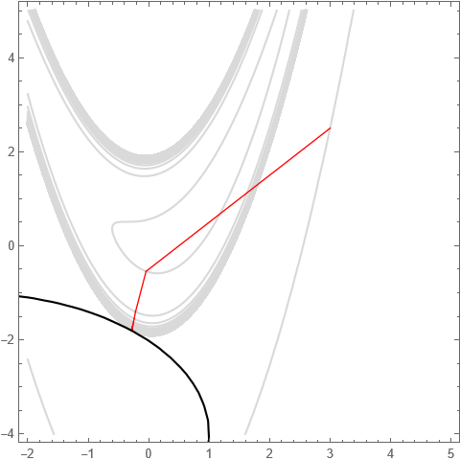

Рисунок 1.6.3 — Ограничения Б. Начальная точка: (3 , 2.5)

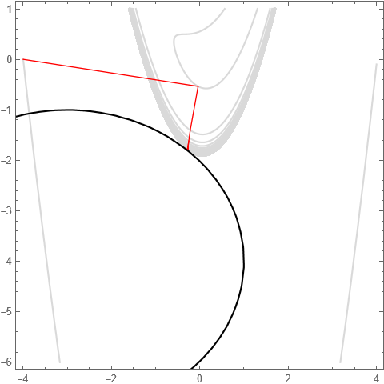

Рисунок 1.6.4 — Ограничения Б. Начальная точка: (-4, 0)